粮情分析报告 (daily)
生成时间：2026-01-04 19:34:01

15号仓
仓房：15号仓 / 库点：中央储备粮某直属库
过去24小时：平均粮温≈28.1°C，最高≈33.6°C，最低≈22.6°C
三温图：
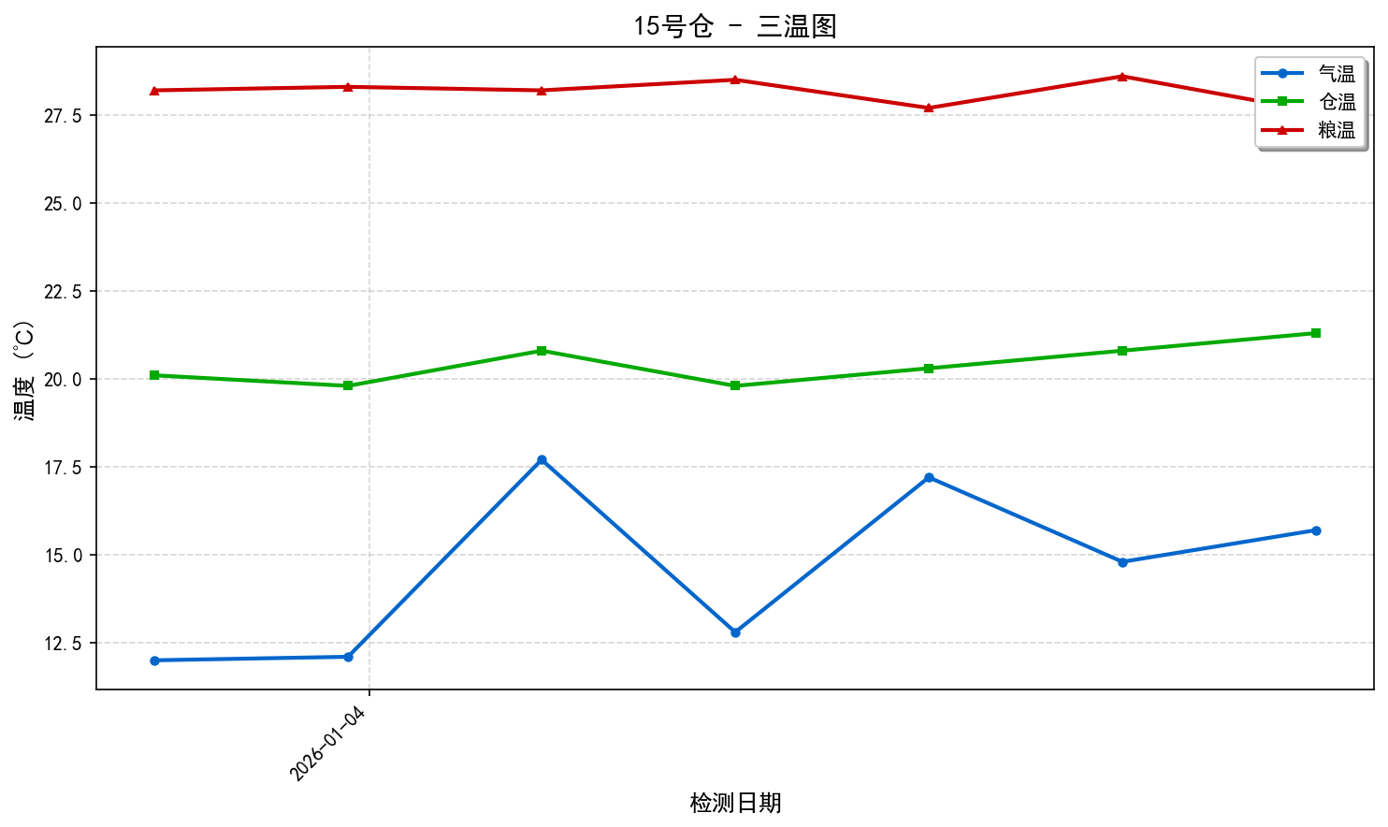
两湿图：
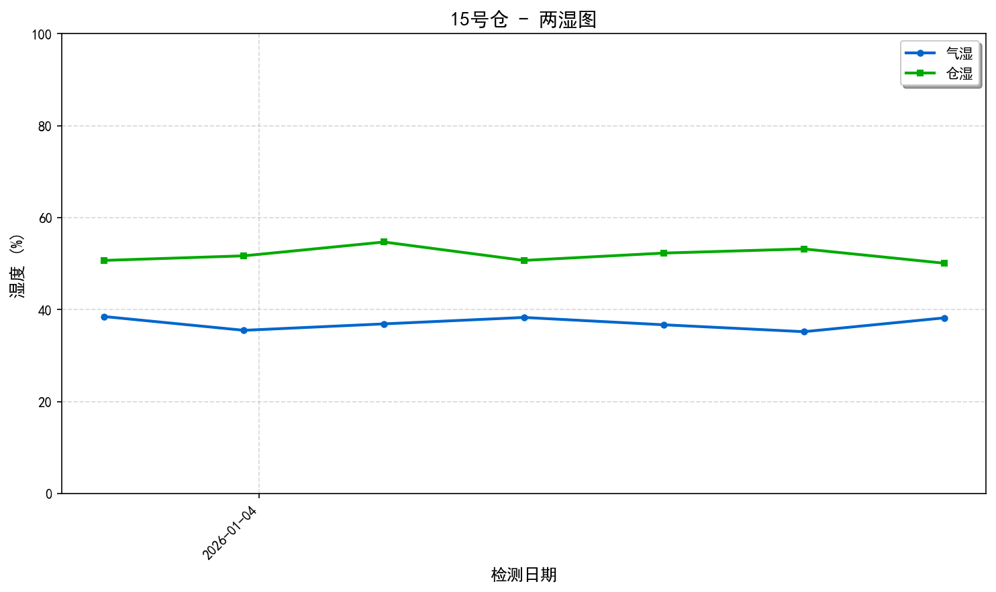
温度变化趋势图：
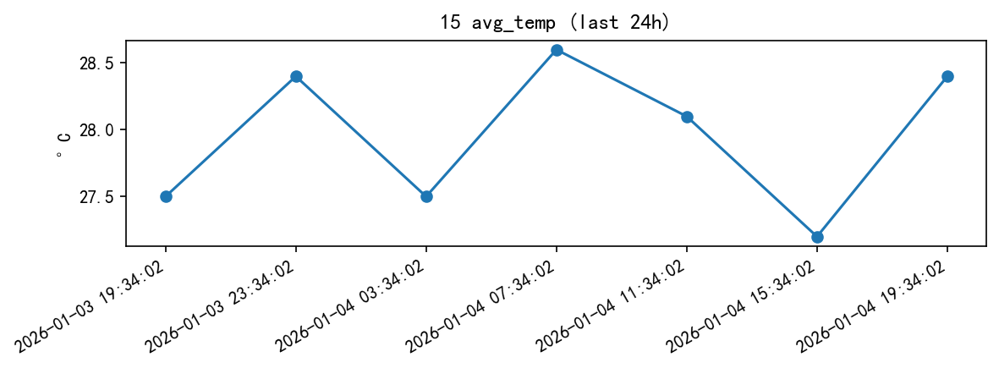
风险等级：high，评分：0.0
主要发现：
- 整体平均温度: 27.9°C
- 温度范围: 25.2°C ~ 30.4°C
- 温度标准差: 1.30°C
- 🔥 检测到以下热点:
- - 15-T111: 最高温度 30.3°C (危险)
- - 15-T112: 最高温度 30.3°C (危险)
- - 15-T113: 最高温度 28.8°C (警告)
- - 15-T121: 最高温度 29.2°C (警告)
- - 15-T122: 最高温度 30.0°C (危险)
- - 15-T123: 最高温度 30.4°C (危险)

综合分析
15号仓存在较高的温度风险，建议立即采取措施降低粮仓内的温度。具体操作包括加强通风、检查并修复可能存在的隔热层损坏，并考虑使用冷却设备。

分析依据
根据提供的数据，15号仓的整体平均温度为27.9°C，但温度范围从25.2°C到30.4°C，标准差为1.30°C，这表明虽然整体温度在可接受范围内，但局部区域的温度差异较大。更重要的是，在检测结果中明确指出有多个热点位置的温度超过了安全阈值（标记为危险或警告），其中最高温度达到了30.4°C。对于粮食储存而言，一般认为超过28-30°C即有可能导致粮食变质或虫害增加的风险。因此，基于这些高温点的存在，可以判断该粮仓面临较高的温度风险。为了防止进一步的问题发生，需要尽快采取行动来控制和降低这些热点区域的温度。

